ΔΙΑΧΕΙΡΙΣΗ ΑΣΘΕΝΗ ΜΕ ΠΙΘΑΝΗ ΛΟΙΜΩΞΗ
ΑΠΟ ΤΟΝ ΝΕΟ ΚΟΡΟΝΑΪΟ ( COVID -19 )
Συντακτική Ομάδα: Πουρνάρας Σπυρίδων, Πισιμίση Ελένη, Αντωνιάδου Αναστασία,
Βάρδα Παρασκευή, Κωστούλα Μαρία

ΔΙΑΛΟΓΗ ΠΡΟΣΕΡΧΟΜΕΝΩΝ ΑΣΘΕΝΩΝ
  - Ύποπτο κρούσμα θεωρείται ο ασθενής με οξεία λοίμωξη του αναπνευστικού (αιφνίδια έναρξη νόσου), με τουλάχιστον ένα από τα παρακάτω συμπτώματα:
- πυρετό,
- βήχα,
- δύσπνοια
με ή χωρίς ανάγκη νοσηλείας και τουλάχιστον ένα από τα παρακάτω επιδημιολογικά κριτήρια, εντός των τελευταίων 14 ημερών πριν από την έναρξη των συμπτωμάτων:
- Στενή επαφή* με πιθανό¹ ή επιβεβαιωμένο² κρούσμα λοίμωξης από τον νέο κορωνοϊο (COVID -19) ή
- Ιστορικό ταξιδιού σε πληγείσες από SARS-CoV-2 περιοχές με βάση τα τρέχοντα επιδημιολογικά δεδομένα Κίνα, Ιαπωνία, Νότια Κορέα, Χονγκ–Κονγκ, Σιγκαπούρη, Ιράν και Βόρεια Ιταλία (οι περιοχές Emilia-Romagna, Lombardy, Piedmont και Veneto)

1 .Πιθανό κρούσμα =Ύποπτο κρούσμα με αποτέλεσμα εργαστηριακού ελέγχου για τον ιό SARS-CoV-2 είτε α)Αδιευκρίνιστο είτε β) Θετικό, αλλά με εργαστηριακή μέθοδο που ανιχνεύει γενικά ιούς που ανήκουν στην οικογένεια των κορωνοϊών και όχι ειδικά τον ιό SARS-CoV-2
2. Επιβεβαιωμένο κρούσμα
Άτομο με εργαστηριακά επιβεβαιωμένη λοίμωξη από τον ιό SARS-CoV-2, ανεξαρτήτως κλινικών συμπτωμάτων και σημείων.

Ασθενείς χωρίς συμπτωματολογία δεν ελέγχονται. Δίνονται μόνο οι απαραίτητες οδηγίες με κύρια σύσταση τον επανέλεγχο μόνο επί εμφάνισης συμπτωμάτων.

*Ως «στενή επαφή» ορίζεται:
- Άτομο με διαμονή στην ίδια οικία με ασθενή με λοίμωξη από COVID -19
- Άτομο με άμεση σωματική επαφή με ασθενή με λοίμωξη από SARS-CoV-2 (π.χ. χειραψία)
- Άτομο με επαφή πρόσωπο με πρόσωπο ή παραμονή σε κλειστό χώρο με ασθενή με λοίμωξη από COVID -19 σε απόσταση <2 μέτρων και για διάστημα >15 λεπτά
- Επαγγελματίας υγείας ή άλλο άτομο που παρείχε άμεση φροντίδα σε ασθενή με λοίμωξη από COVID -19 ή εργαζόμενος σε εργαστήριο που χειρίζεται κλινικά δείγματα ασθενών με λοίμωξη από COVID -19 και δεν έχουν τηρηθεί τα ενδεδειγμένα μέτρα ατομικής προστασίας
- Συνταξιδιώτης στο ίδιο αεροσκάφος, ο οποίος καθόταν εντός απόστασης δύο σειρών θέσεων (προς κάθε κατεύθυνση) από τον ασθενή με λοίμωξη από COVID -19, άτομα που ταξίδευαν μαζί ή φρόντισαν τον ασθενή, και μέλη του πληρώματος που εξυπηρέτησαν το συγκεκριμένο τμήμα του αεροσκάφους όπου καθόταν ο ασθενής (επί ύπαρξης σοβαρών συμπτωμάτων ή μετακινήσεων του ασθενούς εντός του αεροσκάφους, που ενδέχεται να συνεπάγονται περισσότερο εκτεταμένη έκθεση, οι επιβάτες που κάθονταν στο ίδιο τμήμα του αεροσκάφους ή ακόμη και όλοι οι επιβάτες της πτήσης μπορεί να θεωρηθούν στενές επαφές).

ΗΜΕΡΑ ΓΕΝΙΚΗΣ ΕΦΗΜΕΡΙΑΣ

- ΠΡΟΣΕΛΕΥΣΗ ΠΕΡΙΠΑΤΗΤΙΚΟΥ ΑΣΘΕΝΗ
  - Ο υπάλληλος της ασφάλειας χορηγεί άμεσα απλή χειρουργική μάσκα, για την κάλυψη του στόματος και της μύτης, σε κάθε ασθενή που αναφέρει ότι έχει ταξιδέψει σε Κίνα, Νότια Κορέα, Χονγκ–Κονγκ, Σιγκαπούρη, Ιράν, Ιαπωνία ή Ιταλία τις τελευταίες 14 ημέρες :
- στην Πύλη του νοσοκομείου ή
- στον Ειδικό Θαλαμίσκο ΤΕΠ
  - Ενημερώνεται άμεσα από τον υπάλληλο της ασφάλειας ο προϊστάμενος ή ο υπεύθυνος βάρδιας του ΤΕΠ και ο Εφημερεύων προϊστάμενος Ν.Υ, ώστε να καλέσει τον Συντονιστή Λοιμωξιολόγο και την ομάδα δράσης που θα διαχειριστεί το κρούσμα και αποτελείται από:
- Συντονιστή - Λοιμωξιολόγο: Αντωνιάδου Αναστασία και Καραγεωργόπουλος Δρόσος
- Ιατρό ΤΕΠ ή Εφημερεύοντα Παθολόγο γενικής εφημερίας,
- Νοσηλευτή ΤΕΠ και
- Τραυματιοφορέα, ο οποίος θα κληθεί από τον νοσηλευτή όταν χρειαστεί να μεταφέρει τον ασθενή.
  - Ο υπάλληλος της ασφάλειας, φορώντας μάσκα FFP2, συνοδεύει τον ασθενή στο Ειδικό Ιατρείο του ΤΕΠ και τον παραδίδει στον επαγγελματία υγείας πάντα ακολουθώντας την εξωτερική διαδρομή, που οδηγεί στο ΤΕΠ.

- ΠΡΟΣΕΛΕΥΣΗ ΑΣΘΕΝΗ ΜΕ ΕΚΑΒ
  - Ο υπάλληλος της ασφάλειας ενημερώνει άμεσα τον προϊστάμενος ή τον υπεύθυνο νοσηλευτή βάρδιας του ΤΕΠ και τον Εφημερεύοντα προϊστάμενο της Ν.Υ, για την προσέλευση του ασθενοφόρου, ώστε να κληθεί ο Συντονιστής Λοιμωξιολόγος και η ομάδα δράσης, που θα διαχειριστεί το κρούσμα και αποτελείται από:

- Συντονιστή - Λοιμωξιολόγο: Αντωνιάδου Αναστασία και Καραγεωργόπουλος Δρόσος
- Ιατρό ΤΕΠ ή Εφημερεύοντα Παθολόγο γενικής εφημερίας,
- Νοσηλευτή ΤΕΠ και
- Τραυματιοφορέα, ο οποίος θα κληθεί από τον νοσηλευτή όταν χρειαστεί να μεταφέρει τον ασθενή.
  - Ο υπάλληλος της ασφάλειας ξεκλειδώνει το Ειδικό Ιατρείο του ΤΕΠ και το πλήρωμα του ΕΚΑΒ συνοδεύει και παραδίδει τον ασθενή στην ομάδα δράσης και στην συνέχεια εισέρχεται στον προθάλαμο του ειδικού ιατρείου για να αφαιρέσει τα ΜΑΠ και να αποχωρήσει.

ΔΙΑΧΕΙΡΙΣΗ ΑΣΘΕΝΗ ΣΤΟ ΤΕΠ

- Το προσωπικό που θα διαχειριστεί το ύποπτο κρούσμα πρέπει να φορέσει τον απαραίτητο προστατευτικό εξοπλισμό. Η τοποθέτηση των μέτρων ατομικής προστασίας (ΜΑΠ) θα γίνεται μέσα στο γραφείου των ιατρών μέσα στο χώρο του ΤΕΠ.

Κατά το χειρισμό του κρούσματος, σε καμία περίπτωση το προσωπικό δεν πρέπει να πιάνει τα μάτια, το στόμα ή τη μύτη του.

- Ο απαραίτητος προστατευτικός εξοπλισμός (Μ.Α.Π) μιας χρήσεως συνίσταται σε:
- Μάσκα FFP2
- Προστατευτικά γυαλιά ευρέως πεδίου
- Καθαρή μη αποστειρωμένη αδιάβροχη ρόμπα με μακριά μανίκια
- Γάντια μιας χρήσεως με μακριά μανσέτα
- Σκούφο
Αερογενείς προφυλάξεις
Χειρισμοί που μπορεί να προκαλέσουν αερόλυμα (π.χ. ενδοτραχειακή διασωλήνωση, μη επεμβατικός μηχανικός αερισμός, τραχειοτομή, καρδιοαναπνευστική αναζωογόνηση, βρογχοσκόπηση, χρήση AMBU) σχετίζονται με αυξημένο κίνδυνο μετάδοσης κοροναϊών.
Οι επαγγελματίες υγείας που διενεργούν χειρισμούς με κίνδυνο πρόκλησης αερολύματος θα πρέπει να εφαρμόζουν Μ.Α.Π όπως:

- Μάσκα FFP3
- Προστατευτικά γυαλιά ευρέως πεδίου ή ασπίδα προσώπου
- Καθαρή μη αποστειρωμένη αδιάβροχη ρόμπα με μακριά μανίκια και εάν δεν είναι διαθέσιμη, αδιάβροχη ποδιά για προστασία από ενδεχόμενη διαβροχή της ρόμπας από μεγάλη ποσότητα βιολογικών υγρών.
- Γάντια μιας χρήσεως με μακριά μανσέτα
Οι χειρισμοί αυτοί θα πρέπει να διενεργούνται σε ασφαλές αεριζόμενο θάλαμο ή σε θάλαμο αρνητικής πίεσης εάν είναι εφικτό. Ο αριθμός των επαγγελματιών υγείας στο θάλαμο, θα πρέπει να περιορίζεται στο ελάχιστο απαραίτητο.

ΣΕΙΡΑ ΣΩΣΤΗΣ ΤΟΠΟΘΕΤΗΣΗΣ Μ.Α.Π
Η σωστή εφαρμογή του προστατευτικού εξοπλισμού (Μ.Α.Π) πρέπει να γίνεται με την ακόλουθη σειρά :
  - Σκούφος
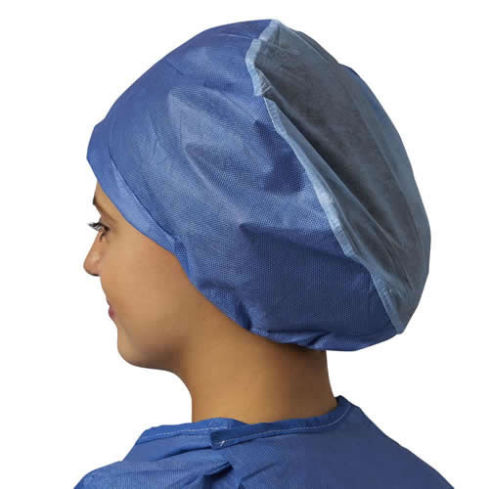

  - Μάσκα FFP2 (υψηλής αναπνευστικής προστασίας). Από τη σωστή εφαρμογή της εξαρτάται η αποτελεσματική προστασία του εργαζομένου. Η μάσκα είναι καλά εφαρμοσμένη όταν κατά την εκπνοή δεν θα υπάρχει διαφυγή αέρα.
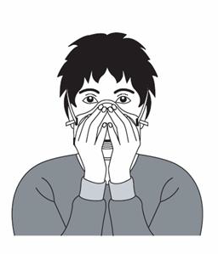

  - Προστατευτικά γυαλιά ευρέως πεδίου ή Ασπίδα προσώπου για Οφθαλμική προστασία ή προστασία προσώπου

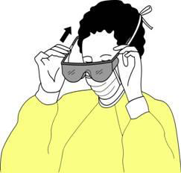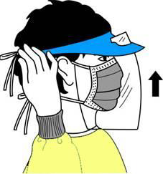

  - Καθαρή μη αποστειρωμένη αδιάβροχη ρόμπα με μακριά μανίκια

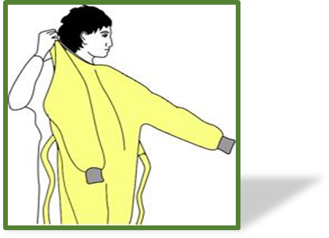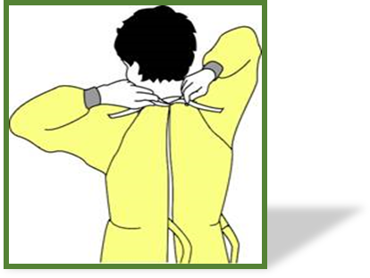

  - Υγιεινή χεριών

  - Γάντια μιας χρήσεως με μακριά μανσέτα

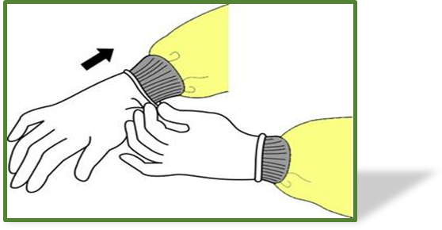

  - Είσοδος στο χώρο εξέτασης

ΣΕΙΡΑ ΣΩΣΤΗΣ ΑΦΑΙΡΕΣΗΣ Μ.Α.Π

Η σωστή αφαίρεση του προστατευτικού εξοπλισμού (Μ.Α.Π) πρέπει να γίνεται με την ακόλουθη σειρά :
- Αφαίρεση γαντιών με προσοχή ώστε η ρυπαρή πλευρά τους να μην έρθει σε επαφή με τα χέρια

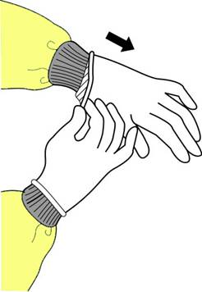
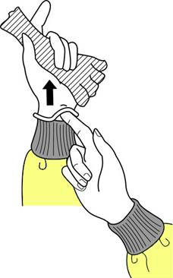
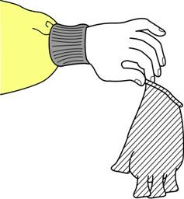

- Υγιεινή χεριών

- Αφαίρεση ρόμπας, με φορά από μέσα προς τα έξω.
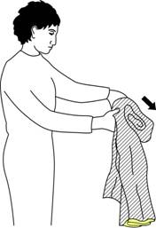
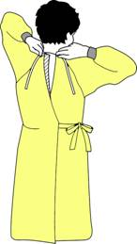
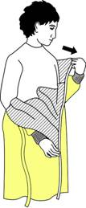

- Αφαίρεση γυαλιών ή ασπίδας προσώπου

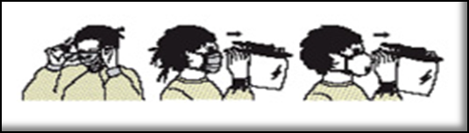

- Αφαίρεση της μάσκας, πρώτα το κάτω λάστιχο και στη συνέχεια το επάνω
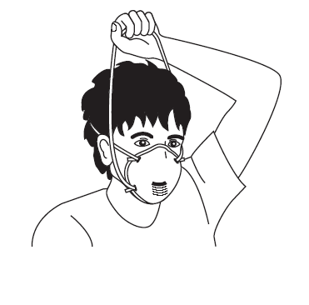

- Αφαίρεση σκούφου
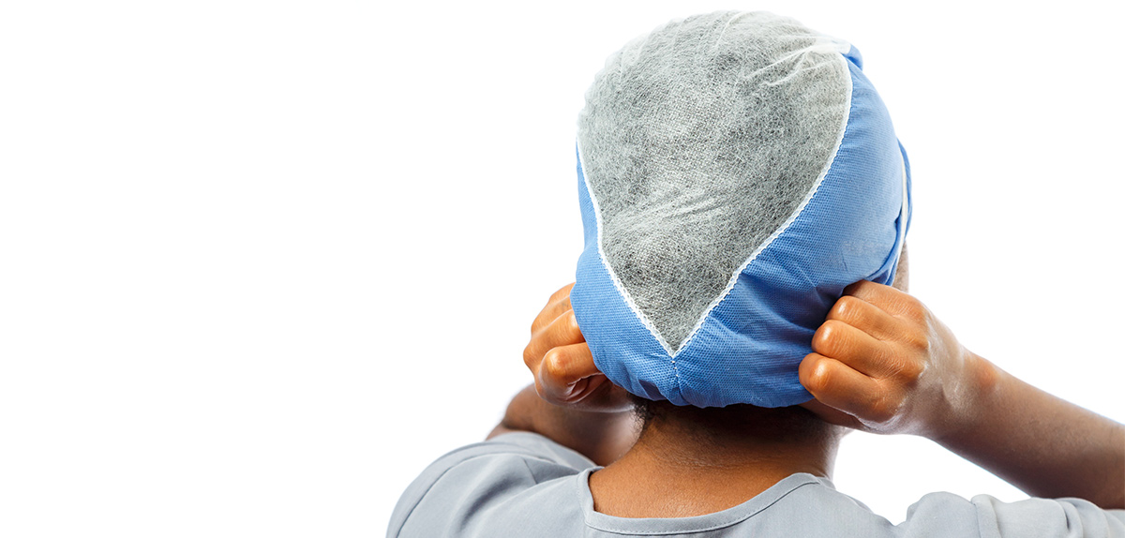

- Υγιεινή χεριών

Ο προστατευτικός εξοπλισμός αφαιρείται στον προθάλαμο του Ειδικού Ιατρείου ΤΕΠ.

Όλα τα απορρίμματα από τον χώρο νοσηλείας ή εξέτασης, αλλά και ο χρησιμοποιημένος προστατευτικός εξοπλισμός απορρίπτεται σε ποδοκίνητο κάδο απορριμμάτων με σκέπασμα, όπου έχει τοποθετηθεί κίτρινος συλλέκτης (EAAM) με το σήμα του βιολογικού κινδύνου.

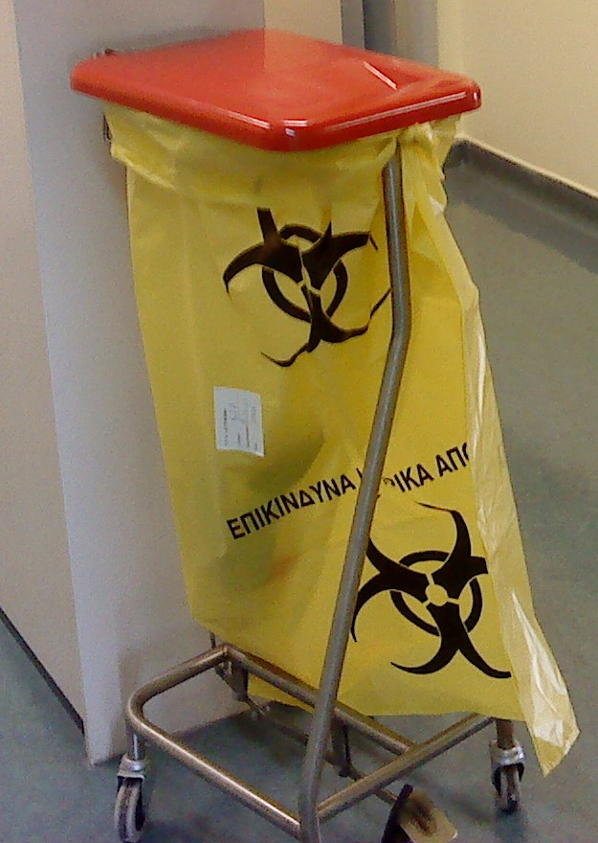

ΓΕΝΙΚΕΣ ΑΡΧΕΣ ΣΩΣΤΗΣ ΧΡΗΣΗΣ ΜΕΤΡΩΝ ΑΤΟΜΙΚΗΣ ΠΡΟΣΤΑΣΙΑΣ

  - Κρατήστε τα γαντοφορεμένα χέρια μακριά από το πρόσωπό σας.
  - Μην αγγίζετε ή τροποποιείτε τον υπόλοιπο προστατευτικό εξοπλισμό.
  - Αφαιρέστε τα γάντια αν σχιστούν. Απαιτείται υγιεινή των χεριών πριν φορέσετε άλλα γάντια.
  - Περιορίστε την επαφή με αντικείμενα και επιφάνειες.
  - Μην φροντίζετε και άλλους ασθενείς με τα ίδια μέτρα (γάντια, ρόμπα κτλ)

ΕΝΗΜΕΡΩΣΗ ΕΟΔΥ
Ο Ιατρός της ομάδας δράσης καταγράφει τα στοιχεία και λαμβάνει το ιστορικό του ασθενή, ενώ ο Συντονιστής Λοιμωξιολόγος ενημερώνει άμεσα τον ΕΟΔΥ.

ΕΞΕΤΑΣΕΙΣ ΣΤΟ ΕΙΔΙΚΟ ΙΑΤΡΕΙΟ ΤΕΠ
Στο ειδικό ιατρείο του ΤΕΠ πραγματοποιούνται οι εξής εξετάσεις στον ασθενή:
- Ηλεκτροκαρδιογράφημα
- Λήψη ρινοφαρυγγικού επιχρίσματος
- Ακτινογραφία θώρακος μόνο εάν κρίνεται απαραίτητο από τον ιατρό.
- Σε περίπτωση που χρειαστεί να γίνει ακτινογραφία θώρακα στον ασθενή, θα κληθεί ο τεχνολόγος με το φορητό μηχάνημα, αφού έχει ολοκληρωθεί η εξέταση του ασθενή. Ο τεχνολόγος πρέπει να φορά τον απαραίτητο προστατευτικό εξοπλισμό και η κασέτα πρέπει να είναι καλυμμένη με διαφανή μεμβράνη μιας χρήσης. Πριν την έξοδο από το Ειδικό ιατρείο του ΤΕΠ και σύμφωνα με τις οδηγίες, ο προστατευτικός εξοπλισμός αφαιρείται και απολυμαίνεται το φορητό ακτινολογικό.
- Σε περίπτωση που χρειαστεί αξονική τομογραφία ή υπερηχογράφημα, θα ενημερωθεί το προσωπικό του εργαστηρίου και ο ασθενής θα μεταφερθεί με τον τραυματιοφορέα, μέσω της προκαθορισμένης διαδρομής. Τόσο οι τεχνολόγοι όσο και ο τραυματιοφορέας θα φορούν τον απαραίτητο προστατευτικό εξοπλισμό, τον οποίο θα διαχειριστούν σύμφωνα με τις οδηγίες.
- Λήψη αιματολογικών και λοιπών εργαστηριακών εξετάσεων θα γίνονται στην Μονάδα Λοιμώξεων μόνο σε ασθενείς που χρήζουν νοσηλείας.

ΔΙΑΧΕΙΡΙΣΗ ΔΕΙΓΜΑΤΩΝ
Τα δείγματα για το συνήθη εργαστηριακό έλεγχο και η λήψη φαρυγγικού επιχρίσματος πραγματοποιούνται από τον ιατρό που διαχειρίζεται το περιστατικό.

Κλινικό δείγμα | Υλικό μεταφοράς | Οδηγία
Ρινοφαρυγγικό επίχρισμα | Αποστειρωμένο φιαλίδιο που περιέχει 1-3 ml ειδικού υλικού μεταφοράς ιών , το οποίο παρέχεται από το εργαστήριο | Προσοχή: Στυλεός με άξονα από αλουμίνιο ή πλαστικό και βύσμα από συνθετικό υλικό (π.χ. πολυεστέρα ή Dacron).  Όχι βαμβακοφόροι στυλεοί
Ρινικό επίχρισμα ή ρινικό έκπλυμα και υλικό ρινικής αναρρόφησης
Συνδυασμός ρινοφαρυγγικού ή ρινικού επιχρίσματος με στοματοφαρυγγικό επίχρισμα
Πτύελα | Αποστειρωμένο κενό φιαλίδιο | Σε διασωληνωμένους ασθενείς
Υλικό ενδοτραχειακής αναρρόφησης | Αποστειρωμένο κενό φιαλίδιο | Σε διασωληνωμένους ασθενείς
Βρογχοκυψελιδικό έκπλυμα | Αποστειρωμένο κενό φιαλίδιο | Σε διασωληνωμένους ασθενείς
Βιοψία από τραχεία/πνεύμονες | Αποστειρωμένο κενό φιαλίδιο | PM (νεκροτομικό υλικό)

Τα δείγματα με αίμα μεταφέρονται μέσα σε ειδικά σακουλάκια μεταφοράς επικίνδυνων βιολογικών υγρών, στο εργαστήριο, με ευθύνη του νοσηλευτή της ομάδας δράσης. Το φαρυγγικό δείγμα τοποθετείται με ειδική συσκευασία μέσα στο ειδικό κουτί μεταφοράς επικίνδυνων βιολογικών δειγμάτων, με συμπληρωμένο το συνοδευτικό Δελτίο Αποστολής Δείγματος

Το ειδικό κουτί μεταφοράς επικίνδυνων βιολογικών δειγμάτων πρέπει να περιλαμβάνει τα κάτωθι :
Αρχική συσκευασία
- Υδατοστεγές δοχείο με ετικέτα, που περιορίζει κάθε διαρροή και περιέχει το δείγμα. Για περισσότερα από ένα δείγματα, κάθε φιαλίδιο θα πρέπει να είναι τυλιγμένο μεμονωμένα με απορροφητικό υλικό για να μη σπάσει στη μεταφορά.
Δεύτερη συσκευασία
- Απορροφητικό υλικό που περικλείει την αρχική συσκευασία, δηλαδή το υδατοστεγές δοχείο που περιέχει το δείγμα
- Υδατοστεγές ανθεκτικό δοχείο που περιορίζει κάθε διαρροή και εσωκλείει την αρχική συσκευασία
Τελική συσκευασία
- Δοχείο/κουτί που περιλαμβάνει τη δεύτερη συσκευασία και προστατεύει το περιεχόμενο από επιρροές του εξωτερικού περιβάλλοντος ( φυσική καταστροφή, νερό). Η τελική συσκευασία θα πρέπει να είναι υδατοστεγής, στις περιπτώσεις που χρειάζεται για τη μεταφορά του δείγματος υγρός πάγος.
Η τελική συσκευασία πρέπει να φέρει ετικέτα κινδύνου για μολυσματικά υλικά, ιδιαίτερα όταν πρόκειται να γίνει μεταφορά με μέσα συγκοινωνίας καθώς και ειδική ετικέτα προσανατολισμού συσκευασίας.

ΜΕΤΑΦΟΡΑ ΔΕΙΓΜΑΤΩΝ
- Το δείγμα αποστέλλεται στο Ινστιτούτο Παστέρ (210 6478817) ή στο Εργαστήριο Ιατρικής Σχολής ΕΚΠΑ (210 7462140), μέσω Biotrans (210 6442268 ή 801 1184000), κατόπιν συνεννόησης του Συντονιστή Λοιμωξιολόγου με ένα από τα εργαστήρια αναφοράς.
Σε περίπτωση που δεν υπάρχει δυνατότητα παραλαβής του δείγματος από κανένα κέντρο αναφοράς (κυρίως κατά τις νυχτερινές ώρες), το δείγμα μεταφέρεται στο Εργαστήριο Κλινικής Μικροβιολογίας του Νοσοκομείου. Εκεί θα φυλάσσεται στο ψυγείο (2-8^{ο} C) μέχρι την επόμενη ημέρα, από όπου θα αποστέλλεται στο εργαστήριο αναφοράς.

ΝΟΣΗΛΕΙΑ ΑΣΘΕΝΩΝ
- Ασθενής με ήπια συμπτωματολογία και χωρίς σοβαρό υποκείμενο νόσημα (πχ καρδιακό/ αναπνευστικό νόσημα, νεφρική ανεπάρκεια, ανοσοκαταστολή) μετά την εξέταση και την λήψη του επιχρίσματος λαμβάνει οδηγίες για νοσηλεία στο σπίτι και άμεση επικοινωνία με τον ιατρό για το αποτέλεσμα της εξέτασης του ρινοφαρυγγικού επιχρίσματος. Μέχρι να είναι διαθέσιμο το αποτέλεσμα ο ασθενής και η οικογένειά του παραμένουν στο σπίτι σε απομόνωση.

- Ασθενής με σοβαρή συμπτωματολογία και ανάγκη νοσηλείας μεταφέρεται στην Μονάδα Λοιμώξεων για νοσηλεία και αναμονή των αποτελεσμάτων του, από τον τραυματιοφορέα της ομάδας δράσης δια μέσω ειδικής προκαθορισμένης διαδρομής.

- Την μέριμνα και την ευθύνη απελευθέρωσης της διαδρομής την έχει ο υπάλληλος της ασφάλειας ο οποίος διευκολύνει και την καθαρίστρια στην απολύμανση χώρων και ασανσέρ. Η περαιτέρω διαχείριση του ασθενή εξαρτάται από τα αποτέλεσμα των εξετάσεων και την κλινική εικόνα του.

- Για τη νοσηλεία ύποπτων ή επιβεβαιωμένων κρουσμάτων από τον κοροναϊό, τα μέτρα πρόληψης της διασποράς του ιού περιλαμβάνουν: βασικές προφυλάξεις, προφυλάξεις επαφής, και προφυλάξεις σταγονιδίων.

- Οι χώροι που επισκέφθηκε ο ασθενής όπως εξεταστήριο, εργαστήριο, ασανσέρ καθώς και ο εξοπλισμός που χρησιμοποιήθηκε, θα πρέπει να απολυμανθούν πριν την επόμενη χρήση τους.

- Οι επισκέψεις προς τον ασθενή αποτρέπονται όσο είναι δυνατόν και αν μια επίσκεψη καταστεί αναγκαία πρέπει να είναι όσο το δυνατόν πιο σύντομη και ο επισκέπτης να φορέσει τον απαραίτητο προστατευτικό εξοπλισμό.

- Τα απορρίμματα από το ύποπτο ή επιβεβαιωμένο κρούσμα χαρακτηρίζονται ως Επικίνδυνα Απόβλητα Αμιγώς Μολυσματικά (ΕΑΑΜ) και τοποθετούνται σε κίτρινα hospital boxes.
- Για τον ιματισμό τηρούνται οι βασικές αρχές που τηρούνται σε όλες τις περιπτώσεις λοιμωδών νοσημάτων όπως χρήση ατομικού εξοπλισμού προστασίας και σάκου με σήμανση για τη συλλογή και μεταφορά τους.

ΚΑΘΑΡΙΟΤΗΤΑ – ΑΠΟΛΥΜΑΝΣΗ

- Το αναλώσιμο υλικό μιας χρήσης που χρησιμοποιήθηκε κατά τον χειρισμό του κρούσματος απορρίπτεται σε κίτρινη σακούλα, ενώ ο εξοπλισμός πολλαπλών χρήσεων, αν το επιτρέπει το υλικό κατασκευής του, αποστειρώνεται, ενώ σε αντίθετη περίπτωση, απολυμαίνεται με αλκοολούχο διάλυμα 70% ή με εμβάπτιση σε διάλυμα χλωρίου (2 δισκία σε 3lt νερό), ή σε άλλο διάλυμα υψηλού βαθμού απολύμανσης ευρέος φάσματος και αποδεδειγμένης αντιβακτηριδιακής και αντιικής δράσης (π.χ. CIDEX OPA).

- Απαιτείται σχολαστική καθαριότητα και απολύμανση όλων των επιφανειών του χώρου εξέτασης με δισκία χλωρίου (2 δισκία σε 3lt νερό) αλλά και με αλκοολούχο διάλυμα 70%. Το προσωπικό καθαριότητας πρέπει να είναι κατάλληλα εκπαιδευμένο όσον αφορά την εφαρμογή και την απόρριψη προστατευτικού εξοπλισμού και τη σωστή διαδικασία απολύμανσης.

ΗΜΕΡΑ ΕΚΤΟΣ ΓΕΝ. ΕΦΗΜΕΡΙΑΣ

Η διαδικασία διαχείρισης του ύποπτου κρούσματος είναι η ίδια που ακολουθείται και την ημέρα της Γενικής Εφημερίας, με τις εξής διαφοροποιήσεις:

  - Ο υπάλληλος της ασφάλειας χορηγεί άμεσα απλή χειρουργική μάσκα για την κάλυψη του στόματος και της μύτης, σε κάθε ασθενή που αναφέρει ότι έχει ταξιδέψει σε Κίνα, Νότια Κορέα, Χονγκ–Κονγκ, Σιγκαπούρη, Ιράν, Ιαπωνία ή Ιταλία (οι περιοχές Emilia-Romagna, Lombardy, Piedmont και Veneto) τις τελευταίες 14 ημέρες :
- στην Πύλη του νοσοκομείου ή
- στον Ειδικό Θαλαμίσκο ΤΕΠ ή
- στην Υποδοχή του Νοσοκομείου (στην περίπτωση που ο ασθενής έχει εισέλθει στον εσωτερικό χώρο)

  - Ενημερώνεται άμεσα από τον υπάλληλο της ασφάλειας ο προϊστάμενος ή ο υπεύθυνος βάρδιας του ΤΕΠ και ο Εφημερεύων προϊστάμενος Ν.Υ ώστε να καλέσει τον Συντονιστή Λοιμωξιολόγο και την ομάδα δράσης, που θα διαχειριστεί το κρούσμα και αποτελείται από:
- Συντονιστή - Λοιμωξιολόγο: Αντωνιάδου Αναστασία και Καραγεωργόπουλος Δρόσος
- Ιατρό ΤΕΠ ή Ιατρό εφημερεύουσας παθολογικής κλινικής
(μονές ημέρες η Β΄ΠΠΚ και ζυγές ημέρες η Δ΄ΠΚ)
- Νοσηλευτή ΤΕΠ και
- Τραυματιοφορέα, ο οποίος θα κληθεί από τον νοσηλευτή όταν χρειαστεί να μεταφέρει τον ασθενή στη Μονάδα Λοιμώξεων

  - Ο υπάλληλος της ασφάλειας, φορώντας μάσκα FFP2, συνοδεύει τον ασθενή στο Ειδικό Ιατρείο του ΤΕΠ και τον παραδίδει στον επαγγελματία υγείας πάντα ακολουθώντας την εξωτερική διαδρομή, που οδηγεί στο Ειδικό Ιατρείο ΤΕΠ.

ΔΙΑΧΕΙΡΙΣΗ ΝΕΚΡΩΝ ΣΩΜΑΤΩΝ

Το σύνολο του προσωπικού που θα ασχοληθεί με τη διαχείριση νεκρού σώματος πρέπει να χρησιμοποιεί τα κατάλληλα μέτρα ατομικής προστασίας.

Κατά τη διάρκεια χειρισμού νεκρού σώματος συνιστάται:
- Αποφυγή άμεσης επαφής με αίμα ή άλλα βιολογικά υγρά.
- Εφαρμογή προστατευτικού εξοπλισμού ατομικής προστασίας όπως γάντια, αδιάβροχη ρόμπα ή πλαστική ποδιά πάνω από ρόμπα που δεν είναι αδιάβροχη, και μάσκα FFP2. Προστατευτικά γυαλιά ή ασπίδα προσώπου απαιτείται όταν υπάρχει κίνδυνος εκτίναξης βιολογικών υγρών.
- Κάλυψη τραυμάτων, τομών, εκδορών με αδιάβροχο επίδεσμο.
- Τοποθέτηση του νεκρού σώματος σε ανθεκτικό, αδιάβροχο, πλαστικό σάκο με φερμουάρ και πάχος όχι μικρότερο από 150μm. Στη συνέχεια, το νεκρό σώμα τοποθετείται σε δεύτερο σάκο ειδικό για τη μεταφορά νεκρού, ο οποίος κλείνει ερμητικά δεν ανοίγει ξανά και δεν αφαιρείται. Η επιφάνεια του δεύτερου σάκου καθαρίζεται με διάλυμα οικιακής χλωρίνης 5,25% σε αναλογία 1 προς 4 και αφήνεται να στεγνώσει στον αέρα.
- Αυστηρή εφαρμογή υγιεινής των χεριών
- Η αφαίρεση του προστατευτικού εξοπλισμού πρέπει να γίνεται με μεγάλη προσοχή και σύμφωνα με τις οδηγίες.
Προσοχή στη χρήση αιχμηρών, τόσο κατά τη διάρκεια των χειρισμών στο νεκρό σώμα, όσο και κατά τη διαδικασία αποκομιδής των μολυσματικών απορριμμάτων και της απολύμανσης των επιφανειών

ΔΙΑΧΕΙΡΙΣΗ ΑΣΘΕΝΗ ΜΕ ΠΙΘΑΝΗ ΛΟΙΜΩΞΗ ΑΠΟ ΤΟ ΝΕΟ ΚΟΡΟΝΑΪΟ (COVID -19)
ΧΡΗΣΙΜΑ ΤΗΛΕΦΩΝΑ

- ΕΟΔΥ: (210) 521 2054 (ΟΛΟ ΤΟ 24ΩΡΟ)
- PASTEUR: (210) 647 8817 - ΦΑΞ: (210) 647 8832
- Ιατρική Σχολή (210) 7462140
- BIOTRANS: (210) 644 2268, (801) 118 4000 (για μεταφορά δειγμάτων)

ΤΗΛΕΦΩΝΑ ΤΕΠ

- Ειδικός Θαλαμίσκος: 1705
- Θάλαμος Εξέτασης: 1709
- Συντονισμός: 1725
- Προϊσταμένη ΤΕΠ: 1724
- Πύλη: 1068

Σε σοβαρή υποψία ασθενών με λοίμωξη από κοροναϊό ( COVID -19) ενημερώνονται οι:
- Συντονιστής - Λοιμωξιολόγος κ. Αντωνιάδου Αναστασία (6976441762) ή κ. Καραγεωργόπουλος Δρόσος (6973202228)
- Πρόεδρος ΕΝΛ Καθηγητής κ. Πουρνάρας Σπύρος ( 6976881203 )
- Καθηγητής Παθολογίας – Λοιμώξεων κ. Τσιόδρας Σωτήριος
( 6932665820 )
- Διευθύντρια Νοσηλευτικής Υπηρεσίας κ. Πισιμίση Ελένη
( 6944573486 )
- Νοσηλεύτριες Επιτήρησης Λοιμώξεων κ. Βάρδα Παρασκευή
( 6974392141 ) και κ. Κωστούλα Μαρία ( 6937143974 )

